Способ, когда в определении места судна применяются линии положения — пеленги и пройденное по лагу расстояние, — называется крюйс-пеленгом и полученное место называется счислимо-обсервованным.
Проложив на карте истинные пеленги и рассчитав пройденное расстояние по показаниям лага, вмещают пройденное расстояние между пеленгами параллельно истинному курсу.
Порядок работы состоит в следующем. Выбрав на берегу хорошо видимый ориентир А (рис. 60), берут по компасу на него пеленг и одновременно замечают момент по часам Т₁ и отсчет лага ОЛ₁ Когда пеленг ориентира изменится более чем на 30°, берут его второй пеленг и замечают момент по часам Т₂ и отсчет лага ОЛ₂.
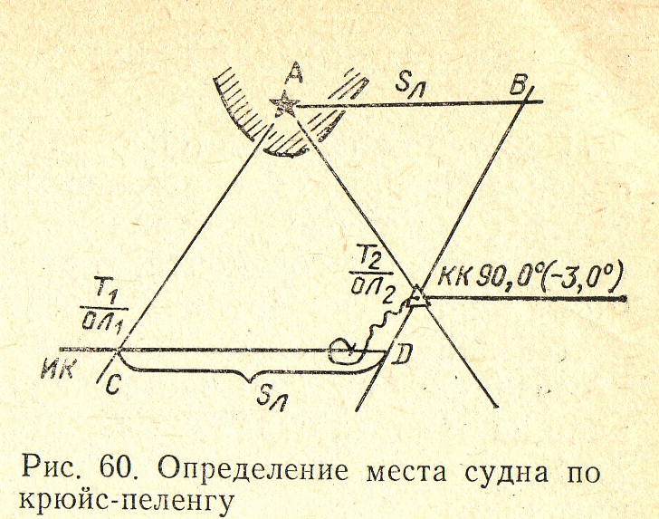

Схемы расчетов при выполнении способа следующие:
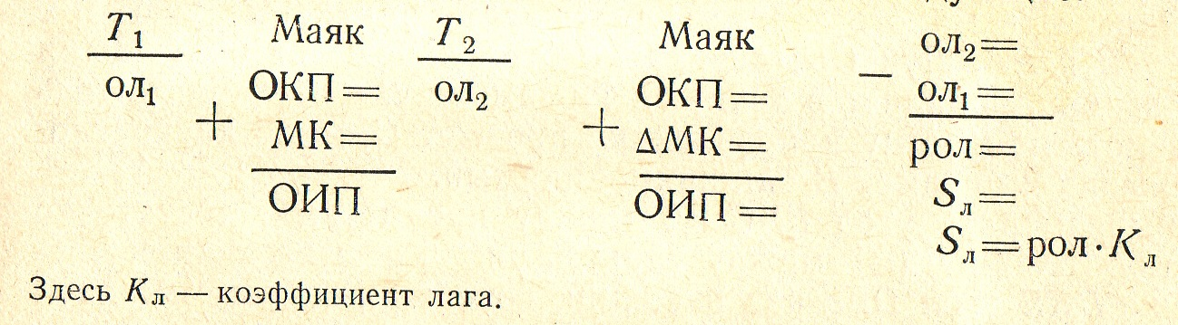

Рассчитанные пеленги прокладывают на карте (см. рис. 60). Из точки пересечения линии ИК с первым пеленгом (точка С) по линии ИК откладывают пройденное расстояние S_{Л}. Из конца полученного отрезка (точки D) проводят линию, параллельную первому пеленгу, до пересечения со вторым пеленгом. Место судна будет в пересечении этих линий.
Применяется и другой прием для вмещения между пеленгами пройденного расстояния S_{Л}.
От ориентира А параллельно истинному курсу ИК прокладывают прямую линию и на ней от ориентира А откладывают пройденное расстояние. Из конца полученного отрезка (из точки В) параллельно первому пеленгу проводят линию до пересечения со вторым пеленгом. Местом судна будет точка пересечения этих двух линий.
Счиелимо-обсервованное место судна на карте обозначается треугольником с точкой в месте пересечения- линий и со сторонами 3—4 мм.
Точность полученного места судна будет зависеть от точности взятия пеленгов и точности расчета пройденного расстояния между ориентирами.

